成都信息工程学院考试试卷
2012——2013学年第1学期
课程名称： 概率论与数理统计 使用班级：经管类专业（不含统计专业）
试卷形式：开卷 闭卷√
试题 | 一 | 二 | 三 | 四 | 五 | 六 | 七 | 八 | 九 | 十 | 总分
得分
一、选择题（每道题有且仅有一个正确答案，共20分，每题2分）
1、已知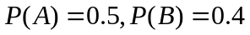,且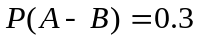,则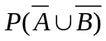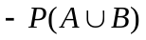=（ ）．
A． 0.1 B. 0.2 C. 0.3 D. 0.4
2、掷二骰子，求点数之和至多为10的概率是（ ）
A．33/36 B.3/36 C. 10/36 D.1/6
3、某学生参加一项测试，其中20道题是是非题，纯粹是随机地选择“是”和“非”，则该学生至少做对14道题目的概率（ ）
A. 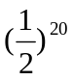 B. 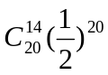
C. 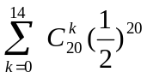 D. 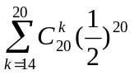
4、已知随机变量服从泊松分布，其分布列为：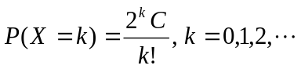，则常数C等于（ ）．
A．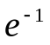 B．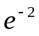 C．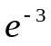 D．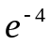．
5、设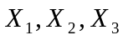是总体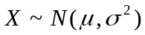的一个样本，其中已知，而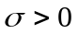未知，则以下的函数中哪个不是统计量（ ）．
A. 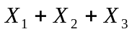 B.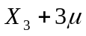； C. 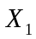 D. 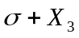
6、 设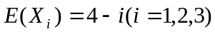，则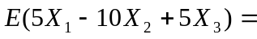( )
A. 27 B. 40 C. 24 D. 0
7、设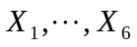为总体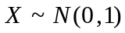的一个样本，且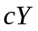服从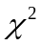分布，且有
，则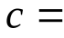（ ）
A. 1/2 B. 1/3 C. 1/4 D. 2/3

8、设相互独立的随机变量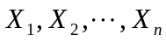服从同一分布，且具有相同的数学期望及方差: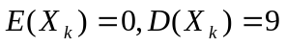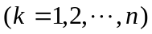，记
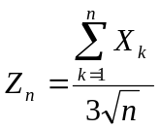
则n较大时，Z_{n}近似服从（ ）分布。
A. N(u, σ) B. N(0, 1) C.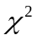(n) D. N(1, 0)
9、极大似然估计属于参数估计中的哪种形式（ ）
A.点估计 B. 区间估计 C. 矩法估计 D.最小平方法估计
10、在假设检验问题中，检验水平a的意义是（ ）
A. 原假设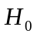成立，经检验被拒绝的概率
B. 原假设成立，经检验不能拒绝的概率
C. 原假设不成立，经检验被拒绝的概率
D. 原假设不成立，经检验不能拒绝的概率
二、判断：只判断对错，无须改错（每题1分，共5分）
1、如果一组事件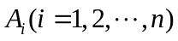两两独立，那么这组事件必然相互独立。【 】
2、若事件A发生，事件B必然发生，则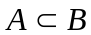。【 】
3、矩法估计量一定是无偏估计量。【 】
4、对区间估计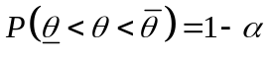，是估计的置信度。【 】
5、统计检验运用了一种反证的思想。【 】

三、填空题（每空1.5分，共15分）
1、随机变量分为两种类型： _______和_______。
2、已知P（A）=0.5，P（B）=0.6，P（A∪B）=0.7，则P（B|A）=___________
3、设X服从二项分布B（n,p），且已知P(X=1)=P(X=2)，P(X=2)=2P(X=3)，则n＝ , p= 。
4、（1）当原假设H₀为假而接受H₀时，假设检验所犯的错误称为_______ 。
（2）当原假设H₀为真而拒绝H₀时，假设检验所犯的错误称为_______ 。
5、在总体均值的所有线性无偏估计中，_______是总体均值的最有效估计量。
6、在单因子方差分析中，分子的自由度是 ，分母的自由度是 。
五、计算题（每题10分，共60分）
1、一道考题同时列出10个答案，要求学生把其中的一个正确答案选择出来，某考生可能知道哪个是正确答案，也可能乱猜一个，假设他知道正确答案的概率为0.6，而乱猜的概率为0.4，设他乱猜答案猜对的概率为0.1，则求：
（1）他答对的概率为多少？ （5分）
（2）如果已知他答对了，问他确实知道哪个是正确答案的概率是多少． （5分）

2、设连续型随机变量X的概率密度函数为：
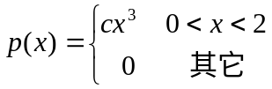
计算：（1）c的值； （3分）
（2）计算X的期望EX ；（3分）
（3）计算X的方差。（4分）

3、设总体X具有密度函数
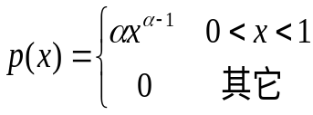 ，其中为未知参数，现得到一组样本值：0.6、1、0.4、0.8、0.7、0.5、0.9、0.7。试求的矩估计量；（10分）

4、调查成都信息工程学院学生的月平均消费情况：在该校随机抽查100名调查，得其月平均消费为850元，已知该校学生月平均消费服从正态分布，月平均消费的方差为10000，试求总体均值（该校全体学生的月平均消费）的0.95的置信区间。（注：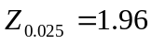）（10分）

5、金丝猴奶糖厂进行包装管理，其中每袋糖的净重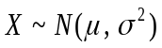，（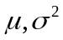未知）按规定每袋糖的标准重量为500克，一天为检查机器的工作情况，随机地抽取6袋，测得样本均值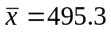克，样本标准差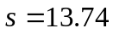克.问：通过检验期望判断该金丝猴奶糖厂的包装机该天的工作是否正常(α=0.05). （10分）
（）

6、某种产品的产量与单位在成本的资料如下：
产量（千件）x | 单位成本（元/件）y
2  3  4  3  4  5 | 73  72  71  73  69  68
要求：
（1）作散点图，能否认为y与x之间有线性相关关系？（2分）
（2）求出y关于x的一元线性回归方程。（6分）
（3）指出产量每增加1000件时，单位成本平均下降了多少元？（2分）

成都信息工程学院考试草稿纸
2012——2013学年第1学期
课程名称：概率论与数理统计 使用班级：经管类专业（不含统计专业）
试卷形式：开卷 闭卷．√

